Школа журналистики Дворца учащейся молодёжи Санкт-Петербурга ГБНОУ ДУМ СПб приглашает на занятия творческих, любознательных, активных и инициативных молодых людей в возрасте от 12 до 18 лет!

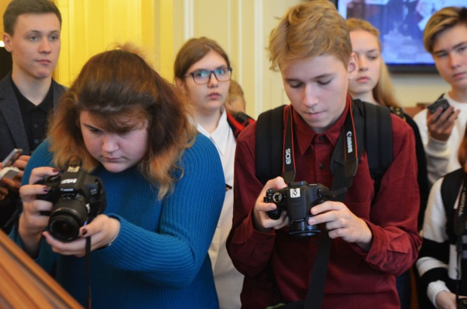
Особенность школы журналистики – творческая свобода, постоянное развитие и желание сделать что-то особенное. Школа журналистики – команда начинающих журналистов, которые активно развиваются во всех направлениях журналистики.

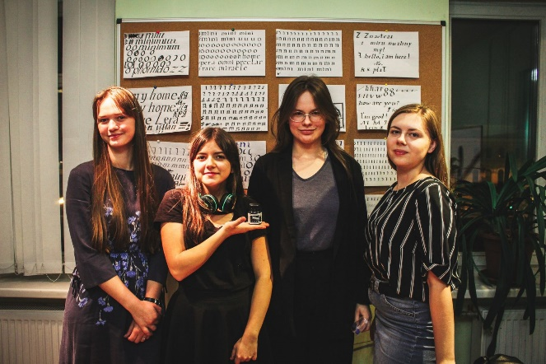
Обучение бесплатное!
За время обучения ученики школы журналистики смогут:
- Развить творческие и коммуникативные способности.
- Расширить кругозор.
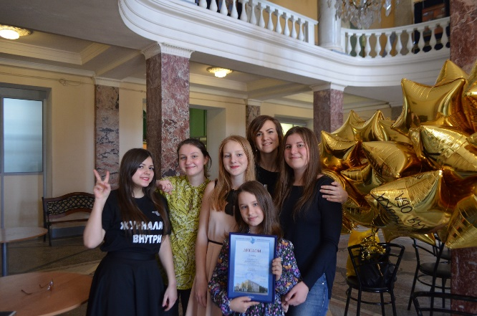
- Познакомиться с известными журналистами.
- Посетить СМИ и музеи Петербурга.
- Сделать публикации в журнале.
- Поучаствовать в освещении самых интересных молодёжных и городских мероприятиях, конкурсах, фестивалях.
- Сверстать собственный проект: газету, журнал, книгу.
- Сходить на мастер-классы с фотографами, каллиграфами, дизайнерами.
- Реализовать свою творческую натуру: в рамках печатного формата, а также фото, видео и веб.

Мы готовы посетить ваше учебное заведение и подробнее рассказать о занятиях в нашей школе журналистики!
По всем вопросам обращайтесь:
8 (981) 843-79-21 (Анастасия Башмакова – руководитель и педагог студии).

Запись на занятия:
https://docs.google.com/forms/d/1opBgFAlWA4urX6waqtOBnI3iHzwnu7HgIPwUNNLePYc/edit
Информация на сайте: http://dumspb.ru/node/193

